
总体概况:根据现有数据，我们的项目总体概况如下：
- 正在执行的项目共有66个，构成了我们当前业务的主体。
- 型号研制项目有11个，这反映了我们在产品创新和研发方面的持续投入。
- 涉火项目的数量为62个，这可能涉及到高风险或特殊类型的项目，需要特别关注安全和合规性。
- 重点跟踪的项目仅有1个，这可能是一个关键项目，需要更多资源和关注。
- 新增项目数量未给出，无法分析新增项目的情况。
- 拖期项目共有13个，需要密切关注和调整，以避免对整体进度的影响。
总体上，我们有144个项目在01-项目基本信息分类下，这表明我们拥有一个相当规模的项目组合，需要有效管理和优化资源分配，以确保项目目标的顺利实现。项目来源情况根据数据库数据，项目来源情况总结如下：在01-项目基本信息分类下，共有项目144个，这144个项目构成了我们的项目来源全貌。每个项目都是我们努力和创新的体现，期待未来有更多项目加入，共同推动发展。合计项目数量同样为144，数据一致，确保了统计的准确性。责任单位任务承担情况哎呀，看起来我们的数据库里暂时还没有责任单位任务承担情况的数据呢，所以现在没法给你一个详细的总结。不过别担心，一旦有新的数据进来，我们就能马上进行分析和总结啦！项目经费执行情况哎呀，看起来我们的数据库里暂时还没有项目经费执行情况的数据哦！不过别担心，一旦有了新数据，我们就能详细分析项目经费的使用情况啦！期待我们下次能有数据分享！
项目来源情况柱状图
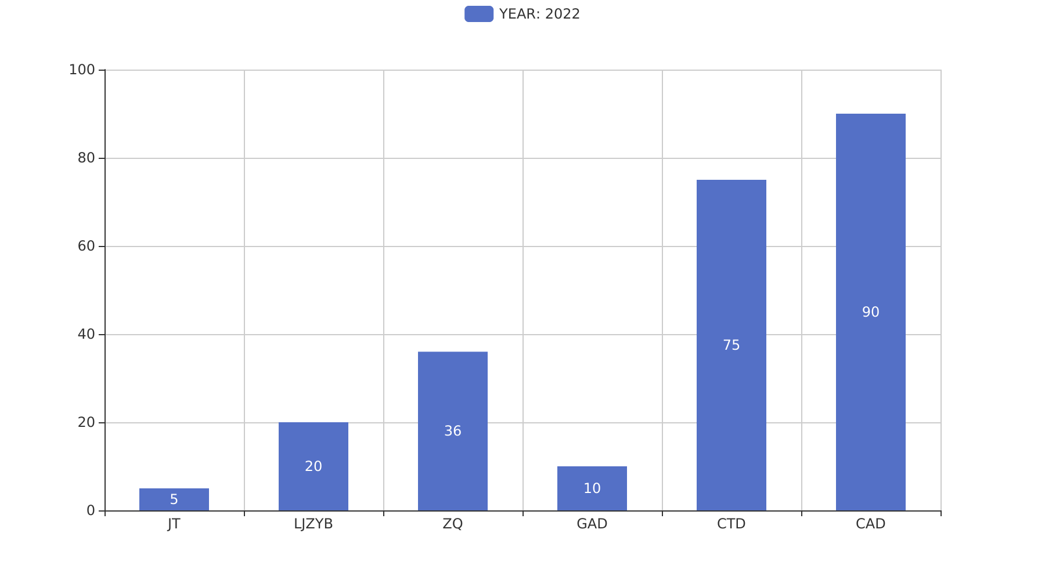
项目来源情况柱状图


